Bijlage: oefeningen voor thuis

Deze oefeningen kunnen een een goede aanvulling zijn voor diegenen die in het verleden te maken kregen met enkel- en of knie-problematiek. Ook zonder voorgeschiedenis van letsels kunnen ze blessurepreventief erg nuttig zijn.
De oefeningen zijn vrij eenvoudig zodat je op een correcte en veilige manier individueel kan bijtrainen.

LET WEL: Deze oefeningen moeten op elk moment pijnvrij uitgevoerd kunnen worden. Dit is dan ook dé voorwaarde om dit oefenschema te doorlopen. Indien wel last (of reeds aan het revalideren) is een individueel programma onder begeleiding van een kinesitherapeut de enige aangewezen (oefen)therapie!

Enkelletsels > preventief programma

- BEWEEGLIJKHEIDSOEFENINGEN

  - Maximaal optrekken en strekken van de voet
  - Maximale circulaire bewegingen wijzerzin en tegen wijzerzin

- REKKINGSOEFENINGEN (3x 20 sec)

  - Stretching van de Achillespees (kuitspier) best met gebogen knie en licht verend is toegelaten en zelfs optimaal
  - Ook het omgekeerde geldt namelijk rekken naar strekking door bijvoorbeeld op de knieën te gaan zitten waardoor de voeten worden gestrekt (eventueel op een zachte ondergrond om het comfort te waarborgen).
  - Rekkingen worden ongeveer 20sec aangehouden en dit in reeksen van 3

- SPIERVERSTERKING (3x 20 herhalingen)
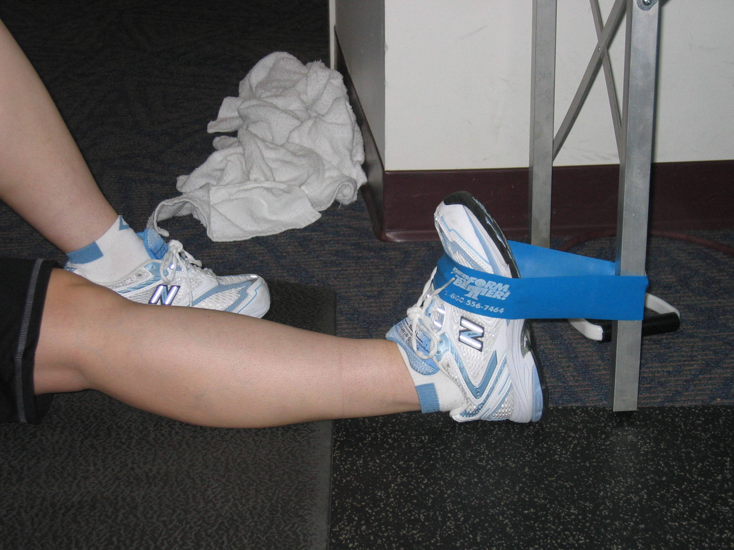

  - Optrekken van de voorvoet tegen weerstand.
Bijvoorbeeld door middel van een grote
elastiek/binnenband van fiets/… waarbij de voet naar
lichaam toe bewogen wordt en de rekker op spanning
komt. Hoe meer voorspanning op rekker/hoe korter de
rekker, hoe intensiever. De pezen van de werkende
spieren worden duidelijk zichtbaar vooraan ter hoogte van de enkel-scheenbeen overgang.

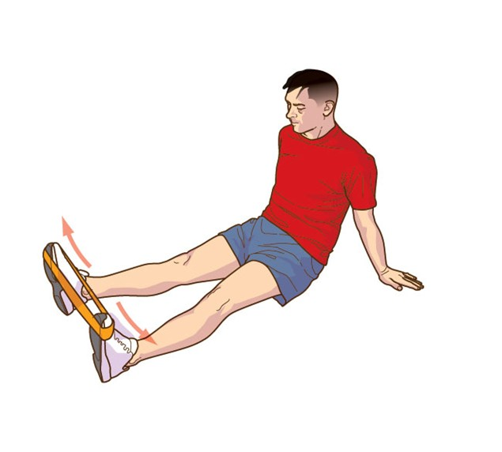
  - Het naar buiten bewegen van de voorvoet. Kan
makkelijk uitgevoerd worden door middel van een
elastiek rond beide voorvoeten en waarbij de toppen van
elkaar weg worden bewogen en de rekker op spanning komt.
De pezen van de werkende spieren worden zichtbaar
Boven de buitenenkel.

Ook het naar binnen bewegen van de voorvoet moet getraind worden. Dit gebeurt ook volgens hetzelfde principe.Makkelijk is om de elastiek rond een tafelpoot vast te maken en zo de voorvoet tegen de weerstand van de elastiek naar binnen te brengen.

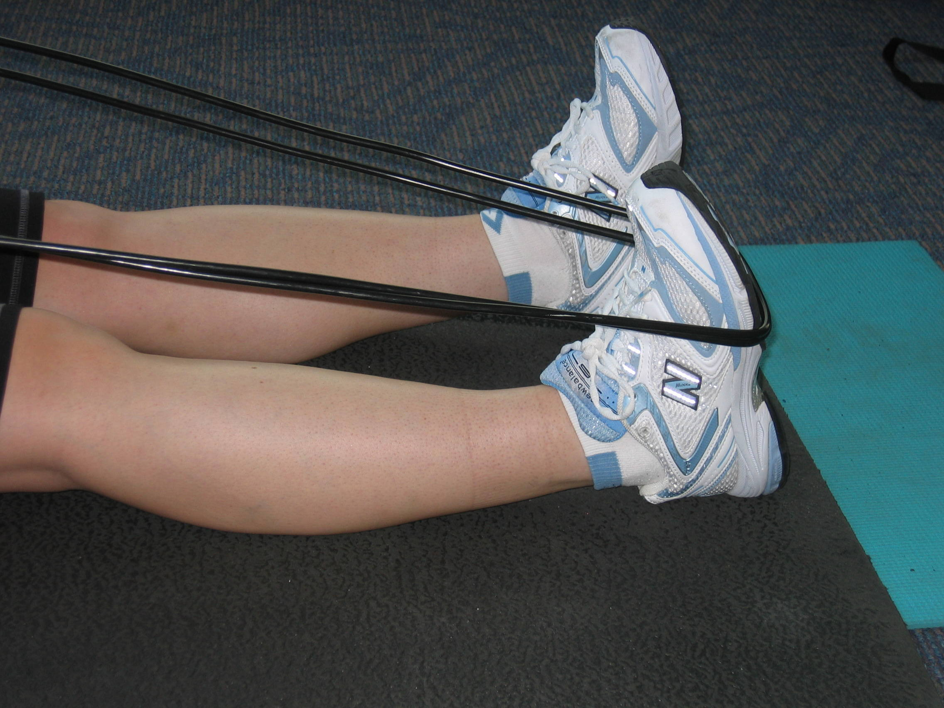
  - Het optrainen van de kuitspieren (+Achillespees)
kan gebeuren door middel van enerzijds een
gelijkaardige oefening met elastiek waarbij de toppen
van de voet tegen de weerstand van de elastiek
weggeduwd worden, anderzijds door middel van
tenenstand op één been.

- PROPRIOCEPTIE / COÖRDINATIE >> stabiliteitscontrole van de enkel

  - Stand op één been met lichte (niet te veel anders is de oefening meer kniegericht) kniebuiging en de tenen lichtjes opgetrokken. Tracht deze positie gecontroleerd aan te houden.

Dit kan je moeilijker maken door middel van een kussen of dergelijke onder de voet te plaatsen waardoor het evenwicht verstoord wordt. Tracht opnieuw controle te bewaren.

Lukt dit ook goed, dan kan de oefening nog moeilijker gemaakt worden door armbewegingen uit voeren of het niet steunende been voor en achter het steunbeen te bewegen.

Ook sprongoefeningen met landing op de mat/matras/kussen zijn erg nuttig om stabiliteit te vergroten (let op voor uitschuivers!)

- Looptraining op oneffen ondergrond zoals strand (los zand) bevordert de
enkelstabiliteit in grote mate. Als je weet dat de kans op blessures vergroot naarmate de wedstrijd vordert (lees: vermoeidheid vergroot) , is het logisch dat een duurloop op oneffen terrein erg nuttig kan zijn…

! Dagelijks minstens 10 tot 15 min stabilisatietraining (los van looptraining)

Knieletsels > Preventief programma

- REKKINGSOEFENINGEN (3x 20 sec)

  - Stretching van:
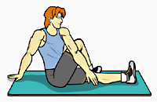
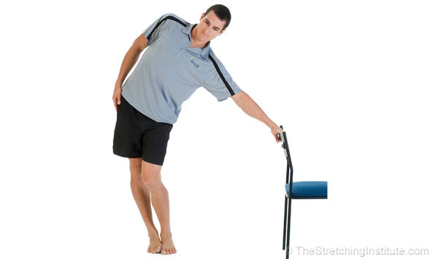
    - Kuiten
    - Quadriceps
    - Hamstrings
    - Adductoren
    - Abductoren
(zie foto’s, hier rechter been)

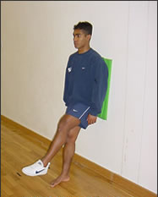
- SPIERVERSTERKING (3x 20 herh per spiergroep)

      - Dit kun je makkelijk doen door middel van squats (door de
knie buigen met rechte rug) op één been (knie moet mooi
vooruit wijzend). Ook met de rug tegen de muur (foto)op één
been steunend (+evt door knie buigen) kan er goed geoefend
worden. Vooral de Quadriceps worden hier aangesproken,
maar ook Hamstrings werken mee om de knie te stabiliseren.
Tevens werken Adductoren (liesregio) en Abductoren (buitenkant bovenbeen) mee om de knie recht te houden.

      - Hamstrings kunnen getraind worden zoals de
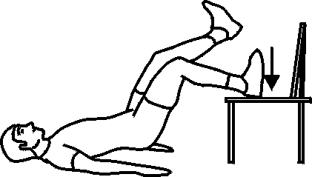
figuur beschrijft, namelijk in ruglig afwisselend
steunend op rechter been en linker been het
zitvlak van de grond heffen

- De Kuiten worden getraind door zich op te duwen tot tenenstand. Dit gebeurt op één been. Kan makkelijk op een trede van de trap uitgevoerd worden.
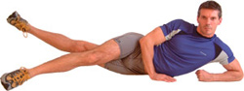
- De adductoren en abductoren train je makkelijk
in zijlig.

Op de eerste foto zie je hoe de adductoren
kunnen worden getraind, door middel van het
onderliggend (achterliggend) been gestrekt omhoog te brengen.
LET OP: de voet punt wijst naar voor tijdens het opwaarts bewegen en niet omhoog!
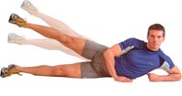
Op de tweede foto zie je hoe de abductoren kunnen
worden getraind, door middel van het bovenliggend
been gestrekt omhoog(zijwaarts) te brengen. LET OP:
opnieuw voetpunt naar voor wijzend.

- COÖRDINATIE/PROPRIOCEPTIE >> stabiliteitscontrole van de knie

  - Stand op één been met de knie gebogen. Tracht deze positie gecontroleerd aan te houden. Je kan variëren in kniebuiging.

Dit kan je moeilijker maken door middel van een kussen/matras of dergelijke onder de voet te plaatsen waardoor het evenwicht verstoord wordt. Tracht opnieuw controle te bewaren.

Lukt dit ook goed dan tracht je in deze positie je evenwicht te verstoren door middel van beenbewegingen met het andere been, zoals voorwaarts en zijwaarts zwaaien.
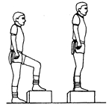
Opstapoefeningen(foto) zijn in al hun verschillende
uitvoeringen veelal erg gepaste oefeningen. Een simpele
opstapoefening kan gevolgd worden met een stap over het
verhoog met een kniebuiging bij de landing. Je kan terug
keren naar de beginpositie en de uitvoering eens in zijwaartse
richting gaan uitvoeren…snel/traag… Zowel het steunbeen als het andere
worden hier erg gepast getraind.

Ook sprongoefeningen met landing op de mat/matras/kussen/voetbalveld zijn erg nuttig om kniestabiliteit te vergroten. Zowel voorwaarts, achterwaarts, als zijwaarts kunnen de sprongen uitgevoerd worden. Je kan hier wat variatie insteken door bijvoorbeeld voor, links, achter en rechts te springen. Ook met beide benen samen kun je tal van oefeningen bedenken. Bewegingen die je tijdens de wedstrijd zonder veel nadenken uitvoert, kan je hier gecontroleerd gaan trainen.

Dit opnieuw een 10 à 15 min per dag

Heb je vragen? Ben je niet helemaal zeker van een oefening? Klachten? Aarzel niet me te contacteren!! Veel succes!!

GSM: 0474878552
EMAIL: bertderuytter@hotmail.com

